# Практическая работа №2. Работа с удаленными репозиториями GitHub

**Цель практической работы:** освоение работы с удаленными репозиториями

**Планируемый результат**

Освоить команды:

* git clone,
* git push,
* git pull.

Создать аккаунт на GitHub.

Создать удаленный репозиторий.

Научиться создавать ssh-ключ

Уметь связывать локальный и удаленный репозитории.

Уметь делать pull локального репозитория в удаленный.

Уметь делать push удаленного репозитория в локальный.

Отправить ссылку преподавателю на удаленный репозиторий, содержащий readmy.md файл с инструкцией по работе с git b github.

**Задание 1.**

1. Создать пустой репозиторий.
2. Создать в нем файл readmy.md.
3. Оформить файл, используя возможности Markdown (цитаты, картинки, ссылки и т.п.), содержащий инструкцию по созданию локального репозитория.

Пример оформления.

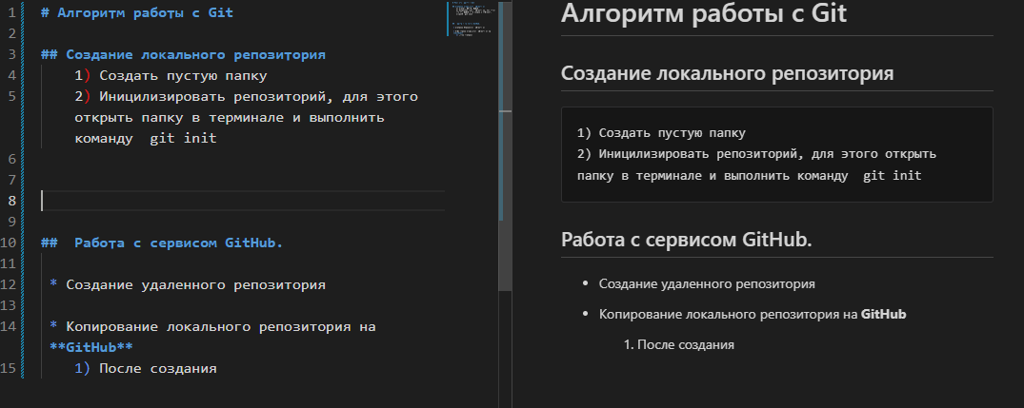

1. Зафиксировать все изменения, выполнив команды git add и git commit

**Задание 2. Регистрация на GitHub.**

Зайти на сайт <https://github.com/> и пройти регистрацию.

**Задание 3. Создание ssh-ключа.**

Посмотри видео по созданию ssh-ключа. <https://youtu.be/4evR80g--9k?si=UpEvEKZXlS6zXA2S>.

**Задание 4. Создай пустой удаленный репозиторий, и скопируй в него локальный репозиторий для этого**

1. Войди в раздел **Ваши репозитории**, кликнув по кнопке в правом верхнем углу сайта GitHub/

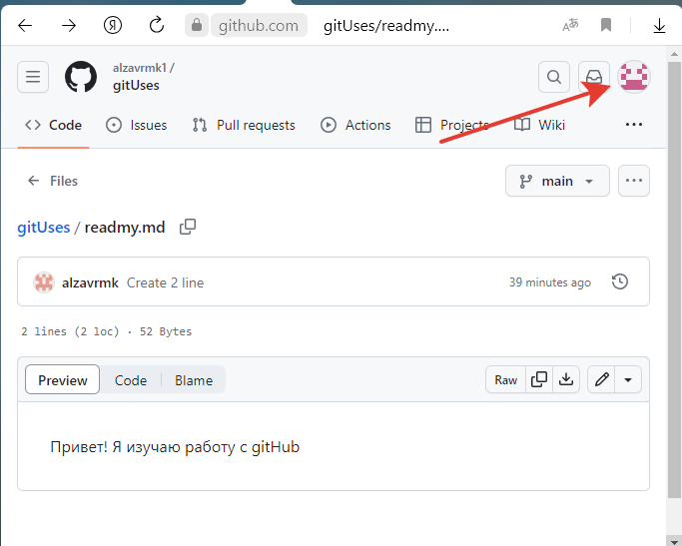

1. Кликни по кнопке New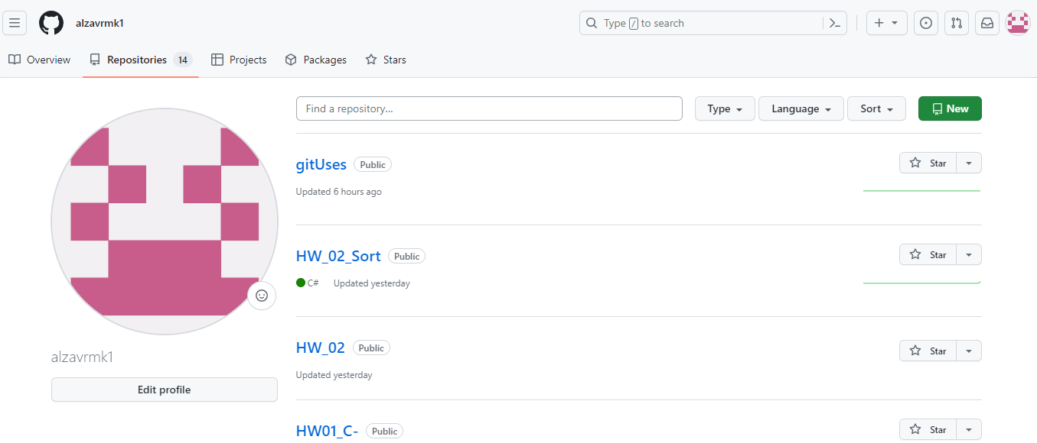
2. В окне создания удаленного репозитория дай ему название и нажми СОЗДАТЬ РЕПОЗИТОРИ.

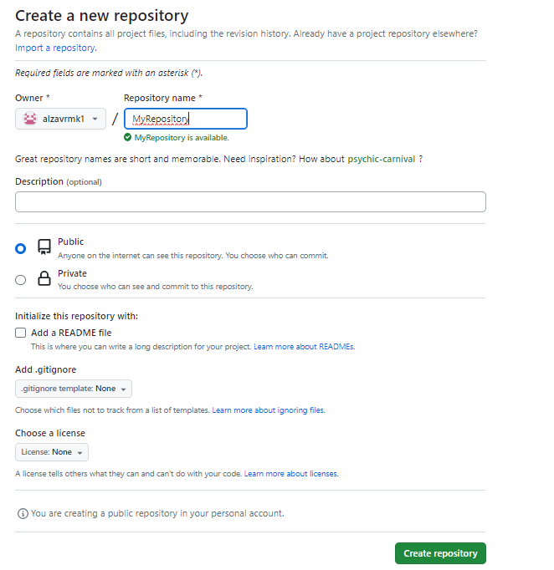

1. Откроется окно 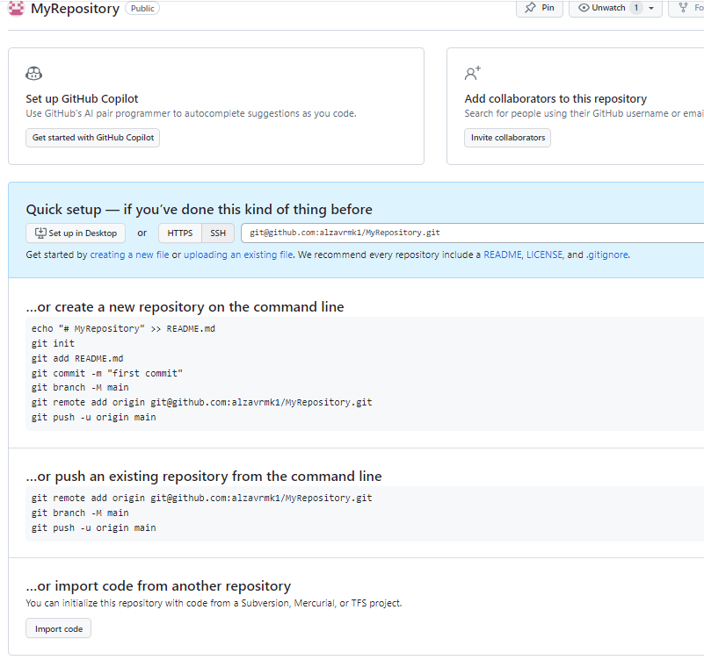
2. Последовательно выполни команды из второй группы в окне терминала локального репозитория.
3. После выполнения данных команд произойдет копирование локального репозитория в удаленный.

**Задание 5. Внеси изменения в удаленном репозитории и затяни их в локальный командой git pull.**

Интерактивный учебник по git: <https://learngitbranching.js.org/?locale=ru_RU>

Список команд git <https://blog-programmista.ru/post/114-git-commands.html>